MATEMÁTICAS

UNIDAD 2: Conocer decenas hasta el número 100
GUÍA Nº10
Nombre del estudiante: | Primero básico.
Fecha:
Objetivos generales:
OA6: Componer y descomponer números del 0 a 20 de manera aditiva, en forma concreta, pictórica y simbólica.

Objetivo de la clase:
- Identificar la acción de juntar como una adición.

Queridos Apoderados,
Solo recordar que ya comenzamos a trabajar en base al libro de texto del estudiante. Por esta razón, las guías será el medio para entregar instrucciones e indicaciones con respecto a las páginas y contenidos a trabajar en cada una.

Recordando que estamos trabando:
- Adición.

PRIMERA TAREA:
- Instrucciones: con la ayuda de un adulto lea la siguiente información.

“Una suma es el agregado de cosas. El término hace referencia a la acción y efecto de sumar o añadir una cantidad para obtener una cantidad total”

Se representa mediante el signo + (más)
Y siempre al final, para obtener el resultado utilizamos el signo = (igual)

SEGUNDA TAREA:
- Instrucciones: Con la ayuda de un adulto lea y resuelva la página 45 del libro del estudiante.

Para resolver las adiciones, les recomiendo utilizar algún material concreto para representar las cantidades. (Lo que tengan en sus casas)
Apóyese también registrando todo en su cuaderno.

PUEDEN UTILIZAR→
- Palitos de helados.
- Porotos.
- Garbanzos.
- Lápices.
- Palitos de fósforo.

Por ejemplo:
- 2 + 4 =

Represento el 2 (poniendo 2 palitos de helado)
Represento el 4 (poniendo 4 palitos de helado)

Luego junto ambas cantidades para obtener el total.

TERCERA TAREA:
- Instrucciones: Con la ayuda de un adulto realice las tarjetas de sumas que se muestran en la página 46 del libro del estudiante.

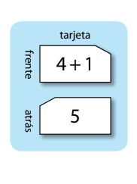
Por el frente escribir la suma.
Por atrás escribir el resultado.

Las sumas que pueden escribir son las siguientes:

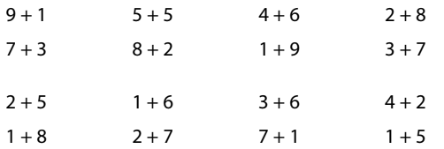

Una vez hechas las tarjetas, ejercitar con con ellas.

SOLUCIONARIO GUÍA Nº9

SEGUNDA TAREA:

9+1= 10 | 5+5= 10 | 4+6= 10 | 2+8= 10
7+3= 10 | 8+2= 10 | 1+9= 10 | 3+7= 10
2+5= 7 | 1+6= 7 | 3+6= 9 | 4+2= 6
1+8= 9 | 2+7= 9 | 7 +1= 8 | 1+5= 6

